**PERANCANGAN DAN IMPLEMENTASI TEMPAT SAMPAH OTOMATIS BERBASIS ARDUINO UNO MENGGUNAKAN ALGORITMA *FUZZY LOGIC* DI SDN NGANCENG**

**Sandhy Dwi A, Rustiyana, Denny Rusdianto**

**ABSTRAK :** Sampah merupakan material sisa yang dibuang dan berasal dari kegiatan manusia. Seperti yang sudah diketahui masih banyak masalah sampah yang seakan menjadi hal yang ditakuti bagi mayarakat. Itu disebabkan rendahnya kesadaran masyarakat soal membuang sampah, sehingga sering terjadi masalah sampah yang berserakan sembarangan. Sampah yang dibuang sembarangan akan menjadi ancaman bagi kehidupan masyarakat, seperti mengakibatkan banjir, kotornya lingkungan, polusi udara, dan sebagainya. Rasa malas membung sampah disebabkan oleh berbagai faktor seperti kurang banyaknya fasilitas tempat sampah, fasilitas tempat sampah yang penuh sehingga orang memilih membuang sampah sembarangan, dan tutup tempat sampah yang kotor dan bau. Tempat sampah ini menggunakan sensor jarak (ultrasonik) untuk mendeteksi jarak ketinggian sampah, sensor jarak (ultrasonik) untuk medeteksi keberadaan atau jarak manusia dan Arduino uno sebagai pusat pengolahan datanya. Tempat sampah ini juga terdapat LED yang berfungsi sebagai indikator ketika tempat sampah penuh. Jika ketinggian sampah mencapai setengah dari tempat sampah, maka LED akan berwarna hijau, apabila tinggi sampah mencapai 4 cm dari tutup sampah, maka LED akan berwarna merah dan LCD menampilkan kapasitas sampah penuh. Penulis berharap tempat sampah pintar ini dapat meningkatkan kesadaran masyarakat atau siswa untuk membuang sampah pada tempatnya. Dalam proses perancangan tempat sampah otomatis ini dilakukan dengan menggunakan metode SDLC Waterfall dengan tahap analisis, perancangan, implementasi, dan pengujian. Metode pengumpulan data yang diperlukan untuk tahap analisis menggunakan metode wawancara kepada Kepala Sekolah/ guru kelas, observasi di SDN Nganceng dan studi pustaka yang relevan dengan penelitian yang dilakukan. Perancangannya menggunakan software Microsoft visio sebagai tool untuk perancangan blok diagram sistem dan flowchart. Pada tahap desain skema rangkaian menggunakan software Fritzing. Pengembangan sistem ini menggunakan software Arduino IDE sebagai aplikasi kode editor dalam mengimplementasikan perancangan menjadi aplikasi tempat sampah otomatis berbasis arduino menggunakan Fuzzy Logic. Hasil penelitian ini menunjukan sensor ultrasonik bekerja dengan baik dalam mendeteksi keberadaan manusia dan sensor ultrasonik dalam mendeteksi tinggi sampah kurang akurat, sehingga apabila tempat sampah dalam keadaan kosong, terkadang tinggi sampah terbaca minus, sedangkan apabila jarak sampah dengan sensor < 5 cm, maka sensor gagal mendeteksinya.

**Kata Kunci** : Arduino, Sampah, Fuzzy logic, Waterfall

**ABSTRACT :** Waste is waste material that is disposed of and comes from human activities. As is well known, there are still many waste problems that seem to be a feared thing for the community. This is due to the low public awareness about disposing of garbage, so there is often a problem of littering that is scattered carelessly. Waste that is thrown away carelessly will be a threat to people's lives, such as resulting in floods, dirty environment, air pollution, and so on. The laziness of silencing garbage is caused by various factors such as the lack of trash can facilities, full trash can facilities so that people choose to litter, and the closure of dirty and smelly trash cans. This bin uses a distance sensor (ultrasonic) to detect the distance of the height of the garbage, a distance sensor (ultrasonic) to detect the presence or distance of humans and Arduino uno as its data processing center. This trash can also has an LED that functions as an indicator when the trash can is full. If the height of the garbage reaches half of the trash can, then the LED will be green, if the height of the garbage reaches 4 cm from the garbage cap, then the LED will be red and the LCD displays the full waste capacity. The author hopes that this smart trash can can increase public awareness or students to throw garbage in its place. In the process of designing this automatic bin, it is carried out using the SDLC Waterfall method with the stages of analysis, design, implementation, and testing. The data collection method needed for the analysis stage uses the method of interviewing the principal / class teacher, observation at SDN Nganceng and literature studies that are relevant to the research carried out. The design uses Microsoft visio software as a tool for designing system diagram blocks and flowcharts. At the design stage of the circuit scheme using Fritzing software. The development of this system uses Arduino IDE software as a code editor application in implementing the design into an Arduino-based automatic trash can application using Fuzzy Logic.The results of this study show that ultrasonic sensors work well in detecting the presence of humans and ultrasonic sensors in detecting the height of waste are not accurate, so that if the trash can is empty, sometimes the height of the garbage is read minus, while if the distance between the garbage and the sensor < 5 cm, the sensor fails to detect it.

***Keywords*** *: Arduino, Garbage, Fuzzy logic, Waterfall*

**PENDAHULUAN**

ampah merupakan material sisa yang dibuang dan berasal dari kegiatan manusia. Seperti yang sudah diketahui masih banyak masalah sampah yang seakan menjadi hal yang ditakuti bagi mayarakat. Itu disebabkan rendahnya kesadaran masyarakat soal membuang sampah, sehingga sering terjadi masalah sampah yang berserakan sembarangan. Sampah yang dibuang sembarangan akan menjadi ancaman bagi kehidupan masyarakat, seperti mengakibatkan banjir, kotornya lingkungan, polusi udara, dan sebagainya.

Masyarakat ataupun siswa SDN Nganceng sekarang ini banyak yang membuang sampah tidak pada tempatnya, karena hampir kebanyakan orang/siswa merasa malas ketika ingin membuang sampah pada tempatnya. Rasa malas itu disebabkan oleh berbagai faktor seperti kurang banyaknya fasilitas tempat sampah, fasilitas tempat sampah yang penuh sehingga orang memilih membuang sampah sembarangan, dan tutup tempat sampah yang kotor dan bau.

Berdasarkan penelitian Perancangan Sistem Kontrol Arduino Pada Tempat Sampah Menggunakan Sensor PIR Dan Sensor Ultrasonik, merancang sistem kontrol arduino pada tempat sampah yang dapat membuka dan menutup secara otomatis serta dapat mengeluarkan suara agar menarik orang – orang membuang sampah pada tempatnya. (Hidayat & Syahrini, 2017).

Pada tulisan ini “Analisis Dan Implementasi Sistem Sensor Pada Tempat Sampah Otomatis Dengan Metode *Fuzzy* Berbasis *Mikrokontrolle*r” merancang tempat sampah otomatis yang dapat mendeteksi dan memilah sampah organik dan anorganik menggunakan metode *Fuzzy Logic*.(Antoni, 2015).

Berdasarkan uraian di atas penulis akan merancang sebuah tempat sampah pintar. Tempat sampah ini menggunakan sensor jarak (ultrasonik) untuk mendeteksi jarak ketinggian sampah, sensor jarak (ultrasonik) untuk medeteksi keberadaan atau jarak manusia dan Arduino uno sebagai pusat pengolahan

datanya. Tempat sampah ini juga terdapat LED yang berfungsi sebagai indikator ketika tempat sampah penuh. Jika ketinggian sampah mencapai setengah dari tempat sampah, maka LED akan berwarna kuning, apabila tinggi sampah mencapai 4 cm dari tutup sampah, maka LED akan berwarna merah dan LCD menamplkan kapasitas sampah penuh. Penulis berharap tempat sampah pintar ini dapat meningkatkan kesadaran masyarakat atau siswa untuk membuang sampah pada tempatnya.

**Metode**

perancangan dan implementasi tempat sampah otomatis menggunakan algoritma *fuzzy logic* dan menggunakan SDLC model waterfall.

Tempat sampah ini menggunakan sensor jarak untuk mendeteksi keberadaan manusia. input dari sensor jarak ini akan di proses oleh arduino. Lalu arduino mendeteksi ketinggian sampah menggunakan sensor ultrasonik. Apabila sampah belum penuh, maka arduino akan memerintahkan motor servo untuk membuka tutup tempat sampah.

langkah yang menentukan tindakan apa yang harus dilakukan oleh tempat sampah otomatis. 1 variabel *fuzzy* akan digunakan yaitu kapasitas tepat sampah yang bisa didapat dari data yang dihasilkan oleh sensor ultrasonik untuk kapasitas tempat sampah dan untuk mengolah data pada variabel tersebut, domain fuzzy dapat menggunakan konversi input ke output.

* Input akan diawali dengan didapatnya variabel nilai jarak atau tinggi kapasitas dari tempat sampah. Untuk kapasitas tempat sampah otomatis yang terbagi dari 4 himpunan level pada tabel dibawah ini. Dalam 4 himpunan yang berdasarkan pada jumah sampah ditempat sampah. Tabel himpunan fuzzy

Tabel Ketinggian

|  |  |
| --- | --- |
| Ketinggian | Level |
| 15 cm -19 cm | 4 |
| 10 cm - 16 cm | 3 |
| 5 cm - 11 cm | 2 |
| 1 cm - 5 cm | 1 |

Gambar 1 Kapasitas

Untuk variabe jarak (cm) terbagi 4 himpunan yaitu 15 -19 cm (tersedia), 10-16 cm (tersedia), 5-11 cm (tersedia), 1-5 cm (penuh). Dalam 4 himpunan ini menentukan hasil dari berpa jarak pada tempat sampah otomatis. Berdasarkan diagram *fuzzy logic* input dan output aturan yang digunakan untuk menentuka jarak

.

**PERANCANGAN**

1. Pemodelan *Unified Modeling Language (UML)*

1. *Use Case Diagram*

Adapun *Use Case* Diagram penelitian ini dijelaskan pada gambar berikut



1. *Activity Diagram*

*Activity Diagram* adalah menggambarkan aktivitas dari tempat sampah arduino yang telah dirancang berdasarkan *use case* yang telah dibuat. Aktivitas dari sistem tempat sampah sebagai erikut

B. Blok Diagram



**PERANCANGAN ALAT**

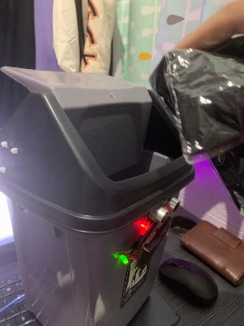

Perancangan tempat sampah

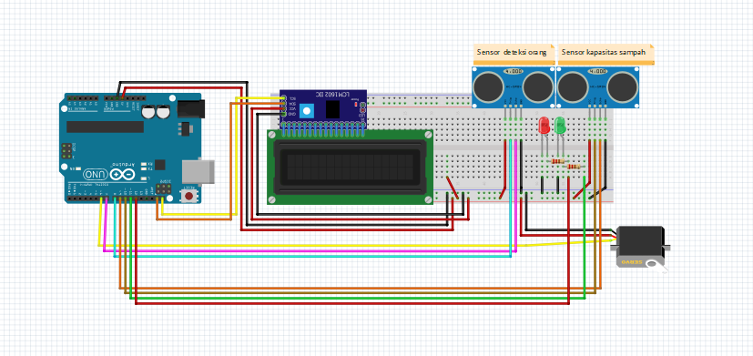

Rangkaian Tempat Sampah Pintar Berbasis Arduino

Rangkaian keseluruhan adalah tahap terakhir dari sebuah perancangan yang telah dilakukan. Dalam tahap ini seluruh komponen dipasang sesuai dengan sistem yang telah dibuat.

**HASIL DAN PEMBAHASAN**

Tempat sampah ini menggunakan sensor jarak (ultrasonik) untuk mendeteksi jarak ketinggian sampah, sensor jarak (ultrasonik) untuk medeteksi keberadaan atau jarak manusia dan Arduino uno sebagai pusat pengolahan datanya. Tempat sampah ini juga terdapat LED yang berfungsi sebagai indikator ketika tempat sampah penuh. Jika ketinggian sampah mencapai setengah dari tempat sampah, maka LED akan berwarna kuning, apabila tinggi sampah mencapai 4 cm dari tutup sampah, maka LED akan berwarna merah dan LCD menamplkan kapasitas sampah penuh.

Untuk variabel kapasitas dari tempat sampah terbagi menjad 4 himpunan terdiri dari 25%,50%,75% dan 100%, Format persentase digunakan agar tempat sampah otomatis lebih mudah dibaca. variabe jarak (cm) terbagi 4 himpunan yaitu 15 -19 cm (tersedia), 10-16 cm (tersedia), 5-11 cm (tersedia), 1-5 cm (penuh). Dalam 4 himpunan ini menentukan hasil dari berapa jarak pada tempat sampah otomatis. Berdasarkan diagram *fuzzy logic* input dan output aturan yang digunakan untuk menentuka jarak.

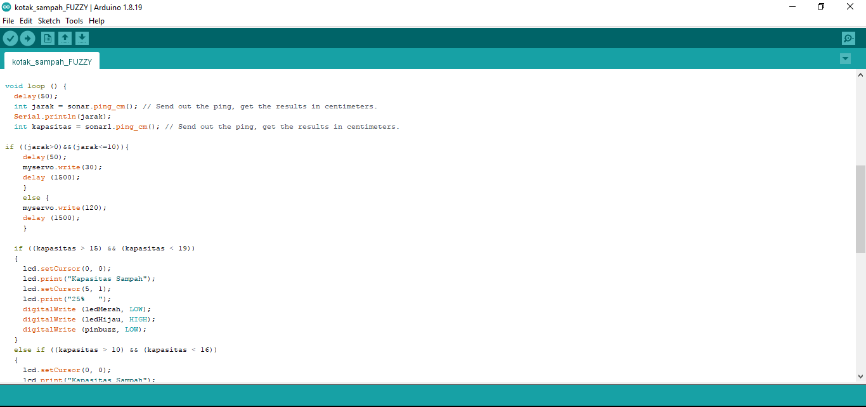

**Pengujian sistem**

Pengujian sistem ini dilakukan untuk mengetahui apakah sistem yang telah dibuat dapat berjalan dengan baik. Untuk menguji proses *fuzzy logic*, maka dilakukan 10 kali percobaan pembuangan sampah. Lalu akan dilakukan pencatatan ketinggian sampah dan volume/persenan berdasarkan ketinggian tempat sampah

|  |  |  |
| --- | --- | --- |
| Percobaan Ke- | Ketinggian Sampah | Derajat keanggotaan /Volume(%) |
| 1 | 5 | 100 |
| 2 | 6 | 75 |
| 3 | 8 | 75 |
| 4 | 10 | 75 |
| 5 | 12 | 50 |
| 6 | 14 | 50 |
| 7 | 16 | 25 |
| 8 | 17 | 25 |
| 9 | 19 | 25 |
| 10 | 20 | 25 |

**SIMPULAN**

Berdasarkan dari hasil penelitian, analisis, perancangan dan implementasi sistem yang telah dilakukan, serta berdasarkan dari rumusan dan batasan masalah yang ada, maka dapat diambil beberapa simpulan diantaranya sebagai berikut :

* + - 1. Implementasi logika fuzzy pada perancangan tempat sampah otomatis berguna sebagai pengendali kapasitas tempat sampah berdasarkan aturan yang sudah dibuat implementasi sistem diterapkan pada software yang bernama arduino IDE yang bisa berfungsi atau mampu mengirim perintah ke tiap sensor dan mikrokontroller.
      2. Dari hasil pengujian dan pembahasan yang telah dilakukan adalah Implementasi *Fuzzy Logic* pada sistem ini dapat menentukan status lampu indikator berdasarkan ketinggian sampah dan menampilkan informasi pada LCD 16x2.
      3. Sensor ultrasonik dalam mendeteksi tinggi sampah kurang akurat, sehingga apabila tempat sampah dalam keadaan kosong, terkadang tinggi sampah terbaca minus, sedangkan apabila jarak sampah dengan sensor < 5 cm, maka sensor gagal mendeteksinya.

**PUSTAKA ACUAN**

Aulia, P., Herawati, S., & Asmendri, A. (2020). Pengembangan Media Flowchart (Bagan Arus) Berbasis Microsoft Visio Pada Mata Pelajaran Fiqih Materi Ketentuan Zakat Kelas VIII Di MTsN 6 Tanah Datar. *At-Tarbiyah Al-Mustamirrah: Jurnal Pendidikan Islam*, *1*(1), 1. https://doi.org/10.31958/atjpi.v1i1.2494

Samuel Beta, Sri Astuti. (2019). *Modul Timbangan Benda Digital*. *15*(1), 10–15.

Budihartono, E., & Afriliana, I. (2019). Monitoring Ketinggian Plateau Berbasis Mikrokontroler Menggunakan Atmega 328 Dan Sensor Altimeter. *Sebatik*, *23*(2), 440–446. https://doi.org/10.46984/sebatik.v23i2.796

Fatmawati, K., Sabna, E., & Irawan, Y. (2020). Rancang Bangun Tempat Sampah Pintar Menggunakan Sensor Jarak Berbasis Mikrokontroler Arduino. *Riau Journal Of Computer Science*, *6*(2), 124–134.

Mluyati, S., & Sadi, S. (2019). Internet Of Things (Iot) Pada Prototipe Pendeteksi Kebocoran Gas Berbasis MQ-2 dan SIM800L. *Jurnal Teknik*, *7*(2). https://doi.org/10.31000/jt.v7i2.1358

*P*engertian Microsoft Word dan Fungsinya | Tutorial *Microsoft Word. (n.d.). Retrieved May 26, 2022, from https://www.advernesia.com/blog/microsoft-word/pengertian-microsoft-word-dan-fungsinya/*.

Siswanto, Ikin Rojikin, & Windu Gata. (2019). Pemanfaatan Sensor Suhu DHT-22, Ultrasonik HC-SR04 Untuk Mengendalikan Kolam Dengan Notifikasi Email. *Jurnal RESTI (Rekayasa Sistem Dan Teknologi Informasi)*, *3*(3), 544–551. https://doi.org/10.29207/resti.v3i3.1334

*Software Arduino IDE - Arduino Indonesia | Tutorial Lengkap Arduino Bahasa Indonesia. (n.d.). Retrieved May 24, 2022, from https://www.arduinoindonesia.id/2018/07/software-arduino-ide.html*

*Flowchart Adalah: Fungsi, Jenis, Simbol, dan Contohnya - Dicoding Blog. (n.d.). Retrieved May 24, 2022, from https://www.dicoding.com/blog/flowchart-adalah/Software Arduino IDE - Arduino Indonesia | Tutorial Lengkap Arduino Bahasa Indonesia*. (n.d.).

*Diding Suhardi. (2014). Prototipe Controller Lampu Penerangan Led (Light Emitting Diode) Independent Bertenaga Surya, Gamma Journal, V.10, No.1, 116-122 Berkenalan dengan Mendeley Desktop - mti.binus blog . (n.d.). Retrieved May 24, 2022, from https://mti.binus.ac.id/2015/08/05/berkenalan-dengan-mendeley-desktop/*

Abdul Kadir. (2016). Simulasi Ardino. Jakarta:PT Lex Media Komputindol.

Rosa A.S & M .Shalahddin. (2018).Rekayasa Perangkat Lunak Terstruktur dan Berorientasi Objek (Edisi Revisi). Bandung:Informatika Bandung.

Rosa A.S, & M. S. (2018). *Rekayasa Perangkat Lunak Terstruktur dan Berorientasi Objek (Edisi Revisi)*.

William, Kevin Kristanto, Tommy THartanto3, Felix Tham.(2019). Rancang Bangun Tempat Sampah Pintar Menggunakan Algoritma *Fuzzy Logic* Berbasis Arduino. *Prodi Teknik Informatika*, *7*(2). DOI :10.31289/jite.v3i1.2670

Antoni, Rizki. (2015). Analisis Dan Implementasi Sistem Sensor Pada Tempat Sampah Otomatis Dengan Metode Fuzzy Berbasis Mikrokontroller, Proceedings of Engineering.